|  |  |
| --- | --- |
| 文档标识： |  |
| 版本号： | |

**“科梁杯第一题”**

**用户手册**

|  |  |
| --- | --- |
| 编制： | 年 月 日 |
| 审核： | 年 月 日 |
| 批准： | 年 月 日 |

|  |
| --- |
| 长沙科梁科技有限公司 |

|  |  |  |  |  |
| --- | --- | --- | --- | --- |
| **编写/修改记录** | | | | |
| **序号** | **版本号** | **编写/修改时间** | **修改说明（修改章节及内容概要）** | **修改人** |
|  | V0.1 | 2023.12.16 | 完成首版本 |  |
|  |  |  |  |  |
|  |  |  |  |  |
|  |  |  |  |  |
|  |  |  |  |  |
|  |  |  |  |  |
|  |  |  |  |  |
|  |  |  |  |  |
|  |  |  |  |  |
|  |  |  |  |  |

目 录

1 范围 1

1.1 标识 1

1.2 系统概述 1

1.3 文档概述 1

2 引用文档 2

3 软件综述 3

3.1 软件应用 3

3.2 软件清单 3

3.3 软件环境 3

3.4 软件组织和操作概述 6

3.5 意外事故及运行的备用状态和方式 6

3.6 保密性 6

3.7 帮助和问题报告 6

4 软件入门 8

4.1 软件的首次用户 8

4.1.1 熟悉设备 8

4.1.2 访问控制 8

4.1.3 安装和设置 8

4.2 启动 8

4.3 停止和挂起 8

5 使用指南 9

5.1 能力 9

5.2 约定 9

5.3 处理规程 12

5.3.1 （软件使用的方面） 12

5.4 有关的处理 12

5.5 数据备份 12

5.6 错误，误动作和紧急情况时的恢复 12

5.7 消息 12

5.8 快速参考指南 12

6 注解 12

附录A XXX要求 **错误！未定义书签。**

“科梁杯第一题”

用户手册

* 1. 范围
     1. 标识

1. 文档标识号：KLBFQ-SUM；
2. 文档名称：科梁杯第一题用户手册；
3. 缩略名：无；
4. 版本号和发布号：V1.0。
   * 1. 系统概述
5. 软件用途

“科梁杯”第一题仿真软件（以下简称仿真软件）用于在windows10环境下对含子功能模块 Gain（增益器）、Sum（求和）、Mult（乘法器）、Sine（正弦波）、Cons（常量）、Disp（数据显示）的模型进行数字仿真。用户通过修改模型配置文件更改模型，通过软件对该模型进行仿真，得到仿真计算结果，其系统概述如图 1所示。

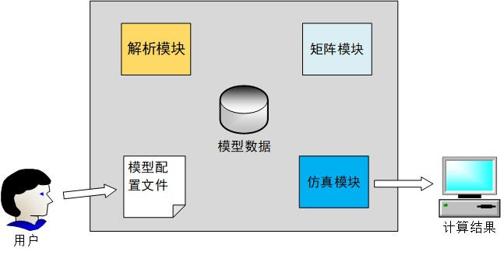

图 1系统概述图

1. 软件概述

仿真软件运行于windows10机器上，用于对用户提供的模型配置文件进行模型仿真。该软件采用模块化设计，模块分为解析模块、矩阵模块、仿真模块以及公共的模型数据，如图 2所示。各模块之间的用途如下：

* 解析模块：对模型文件进行解析，将解析后的模型信息存入到模型数据中。
* 矩阵模块：根据模型中各个模块之间的关系创建零阶矩阵，用于描述模型关系。
* 仿真模块：对模型进行仿真计算。
* 模型数据：保存模型的信息，如输入模块、输出模块名称、模块参数、模块关系和模块列表。

软件通过解析模块解析模型配置文件，并将解析后的模型数据存入到模型数据中，后通过矩阵模块为模型数据中各个模块的关系创建零阶矩阵，最后仿真模块根据零阶矩阵进行深度优先搜索查看是否含有代数环，最后该模块通过后序递归对模型进行仿真计算，并将每一步的仿真结果保存。



图 2 软件结构设计图

* + 1. 文档概述

本文档用于指导用户使用仿真软件进行模型的仿真计算。

第一节主要描述系统的相关概述

第二节主要描述引用的文档

第三节重要描述仿真软件的相关应用、清单、环境以及运行的相关状态及方式

第四节主要描述软件的启停操作

第五节主要描述软件的操作使用

* 1. 引用文档

引用文档如表 1所示。

表 1 引用文档

|  |  |  |  |  |
| --- | --- | --- | --- | --- |
| **序号** | **名称** | **标识** | **版本** | **来源** |
| 1 | C++编码规范 | - | V1.2 | 内部 |
| 2 | 关于举办第一届“科梁杯”程序设计挑战赛的通知 | - | - | 内部 |

* 1. 软件综述
     1. 软件应用

仿真软件在运行后，能够达到如下两个预期：

1. 设计程序能动态调整所有子模块执行顺序，且程序运行结果与 预期结果一致
2. 动态调整的子模块能支持成环计算
   * 1. 软件清单

|  |  |  |
| --- | --- | --- |
| 序号 | 软件名称 | 软件作用 |
| 1 | Visual studio 2022（或含有cmake即可） | 编译运行软件 |

* + 1. 软件环境

运行该软件，需要模型信息作为程序的输入，该模型信息必须为json文件，且目录应放在根目录下，文件名称为module.json。文件格式按照如下格式填写。

表 2 配置参数说明

|  |  |  |  |  |  |
| --- | --- | --- | --- | --- | --- |
| 序号 | 模块种类 | 模块参数 | 参数名称 | 参数类型 | 含义 |
| 1 | gain | name | 模块名称 | 字符串 | 表示模块的名称 |
| value | 增益值 | 双精度浮点数 | 表示放大的倍数 |
| input | 输入 | 字符串数组 | 表示输入的模块名称 |
| output | 输出 | 字符串数组 | 表示输出的模块名称 |
| intivalue | 初始值 | 双精度浮点数 | 表示其初始值 |
| 2 | cons | name | 模块名称 | 字符串 | 表示模块的名称 |
| value | 常量值 | 双精度浮点数 | 表示常量值 |
| output | 输出 | 字符串数组 | 表示输出的模块名称 |
| 3 | mult | name | 模块名称 | 字符串 | 表示模块的名称 |
| input | 输入 | 字符串数组 | 表示输入的模块名称 |
| output | 输出 | 字符串数组 | 表示输出的模块名称 |
| intivalue | 初始值 | 双精度浮点数 | 表示其初始值 |
| 4 | sum | name | 模块名称 | 字符串 | 表示模块的名称 |
| input | 输入 | 字符串数组 | 表示输入的模块名称 |
| output | 输出 | 字符串数组 | 表示输出的模块名称 |
| intivalue | 初始值 | 双精度浮点数 | 表示其初始值 |
| 5 | disp | name | 模块名称 | 字符串 | 表示模块的名称 |
| input | 输入 | 字符串数组 | 表示输入的模块名称 |
| 6 | sine | name | 模块名称 | 字符串 | 表示模块的名称 |
| value | 幅值 | 双精度浮点数 | 表示sin的幅值 |
| output | 输出 | 字符串数组 | 表示输出的模块名称 |
| 7 | step | finaltime | 仿真时长 | 双精度浮点数 | 表示仿真的时长 |
| stepsize | 仿真步长 | 双精度浮点数 | 表示仿真的步长 |

“step”作为模型的步长信息，其中的“finaltime”为浮点类型的仿真时长，“stepsize”为浮点类型的仿真步长，两者取值只能填写X.Y，如1.0，2.0等，不得填写1，2。

模块类型只能有“gain”“sum”“cons”“disp”“sine”“mult”这六种类型。模块信息可支持的参数有“name”“value”“input”“output”“initvalue”。

name为该类模块的模块名称，模块的名称必须是“模块名称+序号”。

input为该模块的输入名称，可填写多个。

output为该模块的输出名称，可填写多个。

value的值必须填写浮点数，如1.0，2.0，不得填写1，2。

Initvalue的值必须填写浮点数，如1.0，2.0，不得填写1，2。

{

"gain": [

{

"name": "gain1",

"value": 2.0,

"input": [ "cons1" ],

"output": [ "sum1" ]

}

],

"sum": [

{

"name": "sum1",

"input": [ "sine1", "gain1" ],

"output": [ "disp1" ]

}

],

"cons": [

{

"name": "cons1",

"value": 2.0,

"output": [ "gain1" ]

}

],

"disp": [

{

"name": "disp1",

"input": [ "sum1" ]

}

],

"sine": [

{

"name": "sine1",

"value": 2.0,

"output": [ "sum1" ]

}

],

"step": [

{

"finaltime": 10.0,

"stepsize": 0.01

}

]

}

* + 1. 软件组织和操作概述

1. **可接受的输入的类型、数量、速率；**
   1. 模块类型：只能有“gain”“sum”“cons”“disp”“sine”“mult”。
   2. gain模块的信息：模块名称“name”，增益值“value”，输入模块“input”，输出模块“output”和初值“initvalue”
   3. sum模块的信息：模块名称“name”，输入模块“input”，输出模块“output”和初值“initvalue”。
   4. mult模块的信息：模块名称“name”，输入模块“input”，输出模块“output”和初值“initvalue”。
   5. cons模块的信息：模块名称“name”，输出模块“output”和常量值 “value”。
   6. disp模块的信息：模块名称“name”，输入模块“input”。
   7. sine模块的信息：模块名称“name”，输出模块“output”和幅值 “value”。
   8. step信息：仿真时长“finaltime”和仿真步长“stepsize”。
2. **软件产生的输出类型、数量、准确性和速率；**

仿真软件在仿真过程中，会不断的将结果写入到结果文件“data.csv” 中，该文件保存于/bin/下。仿真结果为保留16位小数的浮点数。

1. **典型的响应时间和影响它的因素；**

由于机器的性能限制，仿真步长并不是严格按照系统时间进行的，只是使用仿真步长来计算应该执行多少步。如仿真步长为2秒，仿真时长为100秒，则会计算50步的步长，和实际时间没有关系，只是做了n步的求解过程。

1. **预期的错误率；**

在使用仿真软件过程中，仿真结果和simulink基本一致，至少能保证16为小数的精度之差，甚至无误差。

1. **预期的可靠性。**

软件对于输入的配置文件做了相关的错误处理，若配置文件发生错误，会上报其错误信息，并终止程序的继续运行。

* + 1. 意外事故及运行的备用状态和方式

本条不适用。

* + 1. 保密性

本条不适用。

* + 1. 帮助和问题报告

表 3 问题排查清单

|  |  |  |
| --- | --- | --- |
| 序号 | 问题描述 | 帮助 |
| 1 | open error | 检查文件是否存在或被占用 |
| 2 | parse error | 检查文件格式是否正确 |
| 3 | gainXX： the input not connect | Gain模块的输入不存在，请填写输入 |
| 3 | gainXX： the output not connect | Gain模块的输出不存在，请填写输入 |
| 4 | gainXX：the input error!!! | Gain模块的输入不正确，请检查输入是否存在 |
| 5 | gainXX：the output error!!! | Gain模块的输出不正确，请检查输出是否存在 |
| 6 | sumXX： the input not connect | sum模块的输入不存在，请填写输入 |
| 7 | sumXX： the output not connect | sum模块的输出不存在，请填写输入 |
| 8 | sumXX：the input error!!! | sum模块的输入不正确，请检查输入是否存在 |
| 9 | sumXX：the output error!!! | sum模块的输出不正确，请检查输出是否存在 |
| 10 | multXX： the input not connect | mult模块的输入不存在，请填写输入 |
| 11 | multXX： the output not connect | mult模块的输出不存在，请填写输入 |
| 12 | multXX：the input error!!! | mult模块的输入不正确，请检查输入是否存在 |
| 13 | multXX：the output error!!! | mult模块的输出不正确，请检查输出是否存在 |
| 14 | sineXX：the output error!!! | sine模块的输出不正确，请检查输入是否存在 |
| 15 | sineXX：the output error!!! | sine模块的输出不正确，请检查输出是否存在 |
| 16 | dispXX：the input error!!! | disp模块的输入不正确，请检查输入是否存在 |
| 17 | dispXX：the input error!!! | disp模块的输入不正确，请检查输出是否存在 |
| 18 | consXX：the output error!!! | cons模块的输出不正确，请检查输入是否存在 |
| 19 | consXX：the output error!!! | cons模块的输出不正确，请检查输出是否存在 |
| 20 | the step_size is invalid!!! | 步长设置不合理，请检查步长 |

* 1. 软件入门
     1. 软件的首次用户
        1. 熟悉设备

本条无实体设备，不适用。

* + - 1. 访问控制

无。

* + - 1. 安装和设置

该仿真软件运行在windows环境上，使用含有cmake的visual studio软件打开并进行编译运行。

* + 1. 启动

仿真软件启动前，需要给定模型配置文件，文件名称为module.json，并放置在根目录下。若启动出现了相关的错误，请参照表 3。

* + 1. 停止和挂起

在程序运行过程中，可以通过CTCL+C进行停止程序的运行，但是停止后，其仿真数据不会如预期的完整，在仿真结果文件data.csv中只会呈现部分步的仿真数据。当程序正常退出时，会打印“simulation finish”的信息和模型的信息，如仿真步长、仿真时长、模块清单、模块关系、模块参数、零阶矩阵和环的信息，如图 3所示。当出现表 3的内容时，表示程序非正常退出，请参照表 3进行问题排查。

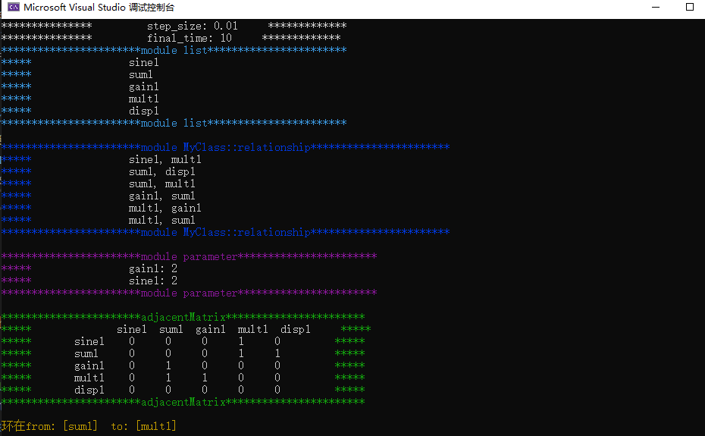

图 3 仿真结束信息

* 1. 使用指南
     1. 能力

为了提供软件使用概述，本条应简述事务、菜单、功能或其它的处理相互之间的关系。

|  |  |
| --- | --- |
| 序号 | 能力 |
| 1 | 支持只含“gain”“sum”“cons”“disp”“sine”“mult”这六种类型的模型仿真计算 |
| 2 | 支持有多个同一种类型的模块 |
| 3 | 支持含有代数环的模型计算 |
| 4 | 支持使用默认值和初值进行代数环的计算 |
| 5 | 支持cons模块（常量值）、sin模块（幅值）和gain模块（增益值）的参数设置 |
| 6 | 支持用户自定义仿真时长 |
| 7 | 支持用户自定义仿真步长 |
| 8 | 支持用户动态调整模型 |
| 9 | 支持保存每一步的模型最终的仿真数据 |
| 10 | 支持模型关系的展示和代数环的显示 |

* + 1. 约定

本软件的模型配置文件文件格式按照如下格式填写。

表 4 配置参数说明

|  |  |  |  |  |  |
| --- | --- | --- | --- | --- | --- |
| 序号 | 模块种类 | 模块参数 | 参数名称 | 参数类型 | 含义 |
| 1 | gain | name | 模块名称 | 字符串 | 表示模块的名称 |
| value | 增益值 | 双精度浮点数 | 表示放大的倍数 |
| input | 输入 | 字符串数组 | 表示输入的模块名称 |
| output | 输出 | 字符串数组 | 表示输出的模块名称 |
| intivalue | 初始值 | 双精度浮点数 | 表示其初始值 |
| 2 | cons | name | 模块名称 | 字符串 | 表示模块的名称 |
| value | 常量值 | 双精度浮点数 | 表示常量值 |
| output | 输出 | 字符串数组 | 表示输出的模块名称 |
| 3 | mult | name | 模块名称 | 字符串 | 表示模块的名称 |
| input | 输入 | 字符串数组 | 表示输入的模块名称 |
| output | 输出 | 字符串数组 | 表示输出的模块名称 |
| intivalue | 初始值 | 双精度浮点数 | 表示其初始值 |
| 4 | sum | name | 模块名称 | 字符串 | 表示模块的名称 |
| input | 输入 | 字符串数组 | 表示输入的模块名称 |
| output | 输出 | 字符串数组 | 表示输出的模块名称 |
| intivalue | 初始值 | 双精度浮点数 | 表示其初始值 |
| 5 | disp | name | 模块名称 | 字符串 | 表示模块的名称 |
| input | 输入 | 字符串数组 | 表示输入的模块名称 |
| 6 | sine | name | 模块名称 | 字符串 | 表示模块的名称 |
| value | 幅值 | 双精度浮点数 | 表示sin的幅值 |
| output | 输出 | 字符串数组 | 表示输出的模块名称 |
| 7 | step | finaltime | 仿真时长 | 双精度浮点数 | 表示仿真的时长 |
| stepsize | 仿真步长 | 双精度浮点数 | 表示仿真的步长 |

“step”作为模型的步长信息，其中的“finaltime”为浮点类型的仿真时长，“stepsize”为浮点类型的仿真步长，两者取值只能填写X.Y，如1.0，2.0等，不得填写1，2。

模块类型只能有“gain”“sum”“cons”“disp”“sine”“mult”这六种类型。模块信息可支持的参数有“name”“value”“input”“output”“initvalue”。

name为该类模块的模块名称，模块的名称必须是“模块名称+序号”。

input为该模块的输入名称，可填写多个。

output为该模块的输出名称，可填写多个。

value的值必须填写浮点数，如1.0，2.0，不得填写1，2。

Initvalue的值必须填写浮点数，如1.0，2.0，不得填写1，2。

{

"gain": [

{

"name": "gain1",

"value": 2.0,

"input": [ "cons1" ],

"output": [ "sum1" ]

}

],

"sum": [

{

"name": "sum1",

"input": [ "sine1", "gain1" ],

"output": [ "disp1" ]

}

],

"cons": [

{

"name": "cons1",

"value": 2.0,

"output": [ "gain1" ]

}

],

"disp": [

{

"name": "disp1",

"input": [ "sum1" ]

}

],

"sine": [

{

"name": "sine1",

"value": 2.0,

"output": [ "sum1" ]

}

],

"step": [

{

"finaltime": 10.0,

"stepsize": 0.01

}

]

}

* + 1. 处理规程
       1. （软件使用的方面）

无界面，不适用。

* + 1. 有关的处理

不适用。

* + 1. 数据备份

无数据备份。

* + 1. 错误，误动作和紧急情况时的恢复

请参照表 3进行问题排查。

* + 1. 消息

本条不适用。

* + 1. 快速参考指南

本条不适用。

* 1. 注解

本章应包含有助于了解文档的所有信息（例如背景、术语、缩略语或公式）。